ПРОЕКТ ДОГОВОРА №
ИКЗ 263470303737947030100100040000000000

г. Всеволожск «___»____________ 2026 г.

Муниципальное бюджетное образовательное учреждение дополнительного образования «Дворец детского (юношеского) творчества Всеволожского района» (МБОУДО ДДЮТ) в лице директора Моржинского Александра Тихоновича, действующего на основании Устава, именуемое в дальнейшем «Заказчик», с одной стороны, и _________________________________________________________________ (_________________), в лице ___________________________________________________________________, действующего на основании _______________________ ,именуемый в дальнейшем «Поставщик», с другой стороны (далее – Стороны) в соответствии с п.5 ч.1 ст.93 Федерального закона № 44-ФЗ от 05.04.2013 года «О контрактной системе в сфере закупок товаров, работ, услуг для обеспечения государственных и муниципальных нужд» на основании принятой оферты № _______ к закупке № ___________, размещенной в «Электронном магазине Ленинградской области», заключили настоящий договор (далее - Договор) о нижеследующем:
1. Предмет Договора
1.1. Поставщик обязуется поставить оргтехнику и комплектующих для ПК (далее – Товар) в ассортименте, количестве, по цене и в сроки, указанные в Спецификации (Приложение № 1 к настоящему Договору).
1.2. Заказчик обязуется принять Товар и произвести его оплату на условиях настоящего Договора.
2. Цена Договора и порядок оплаты.
2.1. Общая цена Товаров, указанная в Спецификации (Приложение № 1 к настоящему Договору), составляет ________________ (____________) рублей ____ копеек, в том числе НДС ( ____%) (________) рублей ____ копеек (если НДС не подлежит уплате, то указать: «НДС не облагается в соответствии со ст.___ НК РФ»).
2.2. Источник финансирования: средства бюджета муниципального образования Всеволожского муниципального района Ленинградской области (Субсидии на иные цели на развитие системы дополнительного образования, развитие электронного и дистанционного обучения за счет средств местного бюджета).
2.3. Цена Договора установлена Приложением №1, является фиксированной и в ходе исполнения Договора изменению не подлежит, за исключением случаев, предусмотренных законодательством и настоящим Договором.
2.4. Стоимость Договора включает в себя стоимость Товара, упаковки, хранения на складе Поставщика, доставки Товара Заказчику, погрузочно-разгрузочных работ, полного комплекта документации, а также все налоги, пошлины, сборы и другие обязательные платежи, которые Поставщик должен выплатить в связи с выполнением обязательств по Договору в соответствии с законодательством Российской Федерации.
2.5. Срок оплаты: по факту поставки Товара в течение 7 (семи) рабочих дней с момента предоставления Заказчику документа о приемке на основании счета и счета-фактуры (при наличии), товарной накладной.
2.6. Сумма, подлежащая уплате заказчиком юридическому лицу или физическому лицу, в том числе зарегистрированному в качестве индивидуального предпринимателя, уменьшается на размер налогов, сборов и иных обязательных платежей в бюджеты бюджетной системы Российской Федерации, связанных с оплатой контракта, если в соответствии с законодательством Российской Федерации о налогах и сборах такие налоги, сборы и иные обязательные платежи подлежат уплате в бюджеты бюджетной системы Российской Федерации Заказчиком.
2.7. Обязательство Заказчика по оплате считается исполненным с момента (дня) поступления денежных средств на расчетный счет Поставщика. За дату оплаты принимается дата поступления денежных средств на расчетный счет Поставщика.
2.8. Проценты в соответствии с частью 1 ст. 317.1. ГК РФ не начисляются Сторонами по настоящему Договору.
3. Срок поставки товара
3.1. Срок поставки товара: 14 (Четырнадцать) календарных дней с момента заключения Договора.
3.2. Допускается досрочная поставка Товаров при условии предварительного уведомления Заказчика за 3 дня.
4. Место и условия доставки товара
4.1. Адрес поставки: 188641, Ленинградская область, Всеволожский район, г. Всеволожск, ул.1-я линия, д.38.
4.2. Вместе с каждой партией Товара Поставщик направляет Заказчику следующие отгрузочные документы:
- Специфицированный счет на отгруженный Товар с подписью уполномоченного представителя Поставщика и печатью - один оригинальный экземпляр;
- Товарную накладную (форма ТОРГ-12) или Универсальный передаточный документ (УПД) выписанную/ый на имя Грузополучателя - в двух экземплярах на каждую партию Товара (один экземпляр возвращается Поставщику после подписания);
- Транспортную накладную на каждую партию Товара;
- Акта приемки товара ф.0510452.
Товарные накладные и другие документы на Товар передаются одновременно с Товаром.
4.3. При исполнении условий настоящего Договора не допускается перемена Поставщика, за исключением случая, если новый поставщик является правопреемником Поставщика по Договору вследствие реорганизации юридического лица в форме преобразования, слияния или присоединения.
4.4. Риск случайной гибели или случайного повреждения товара переходит к Заказчику с момента передачи Поставщиком товара первому перевозчику.
4.5. Поставщик вправе поставлять товары частями, т.е. не одновременно.
4.6. Заказчик не вправе отказаться от принятия товаров, поставка которых просрочена.

5. Порядок приемки Товара
5.1. При получении Товара Заказчик обязан проверить соответствие Товара сведениям, указанным в товарной накладной и в иных сопроводительных документах (при наличии), а также принять этот Товар от транспортной организации либо от Грузоперевозчика, уполномоченного Поставщиком либо от представителя Поставщика.
5.2. Товар по количеству, ассортименту и видимым недостаткам принимается в момент поставки. Претензии в отношении скрытых недостатков Товара предъявляются Заказчиком в срок не позднее 10 (Десяти) календарных дней с даты приемки Товара.
5.3. Приемка Товара по качеству осуществляется Заказчиком в момент передачи Товара от Грузоперевозчика, уполномоченного Поставщиком, либо от Поставщика.
5.4. Если Заказчик при приемке Товара от грузоперевозчика/экспедитора обнаружил какие-либо недостатки упаковки (повреждения, вмятины, царапины, нарушения целостности и т.п.), в том числе ее недостаточность либо отсутствие, Заказчик, отражает все недостатки упаковки/тары в транспортных документах и документах перевозчика/экспедитора, проводит видеофиксацию/видеосъемку Товара в том виде в каком он поступил от перевозчика/экспедитора (не распакованный/не растаренный) и немедленно сообщает об этом Поставщику по факсу либо по электронной почте и вызывает представителя Поставщика. Если Заказчик не выполняет положения настоящего пункта, Заказчик потом не вправе ссылаться на наличие механических повреждений Товара. Копии всех транспортных документов и документов грузоперевозчика/экспедитора с отметками Заказчика Заказчик дополнительно направляет в отсканированном виде на электронную почту Поставщика.
5.5. В случае если представитель Поставщика не участвует в приемке Товара Заказчиком и Заказчиком выявлено несоответствие Товара условиям Договора, Заказчик, составляет Акт с участием представителя Перевозчика/Экспедитора, доставившего Товар Заказчику и Заказчик незамедлительно (не позднее 12 (Двенадцати) часов с момента прибытия Товара в место поставки), по факсу либо по электронной почте уведомляет Поставщика о выявленном несоответствии Товара условиям Договора. В Акте с участием представителя Перевозчика/Экспедитора, Заказчик обязан конкретно и подробно указать все недостатки Товара, произвести видеофиксацию/видеосъемку процесса приемки и недостатков/повреждений Товара. Без проведения указанных действий претензии Заказчика по недостаткам Товара отклоняются.
5.6. Срок рассмотрения требований Заказчика в связи с недостатками поставленного товара составляет 30 дней с момента получения претензии Поставщиком, при условии, что недостатки выявлены Заказчиком в сроки, установленные Договором.

6. Требования к товару, качество товара
6.1.Товар должен соответствовать обязательным требованиям к его качеству, предусмотренным для Товара данного рода законодательством Российской Федерации.
6.2.Весь поставляемый товар должен соответствовать требованиям Приложения № 1 к настоящему Договору, правилам безопасности, нормам производства и реализации, должен иметь оригинальную сертификацию.
6.3.Поставляемый товар должен быть новым (не бывшим в эксплуатации).
6.4.Поставляемый товар должен соответствовать функциональным характеристикам, установленным производителем для прилагаемого к поставке Товара.

7. Тара, упаковка, маркировка
7.1. Поставщик обязуется поставить Товар в таре или упаковке, обеспечивающей сохранность Товара при обычных условиях хранения и транспортирования.
7.2.Недопустимы повреждения индивидуальной упаковки продукции, в том числе допущенные при транспортировке и разгрузочных работах.
7.3.Не допускаются механические повреждения продукции - пятна, надрывы, вмятины и т.д., в том числе допущенные при транспортировке и разгрузочных работах.
7.4. В случае наличия претензий к таре и/или упаковке, Заказчик обязан провести действия в соответствии с соответствующим пунктом раздела 5 Договора.

8. Гарантии качества товара, требования к гарантийным обязательствам
8.1. Гарантийный срок на Товар составляет 12 (двенадцать) месяцев с даты поставки Товара.
8.2.Наличие гарантии качества удостоверяется передачей Поставщиком Заказчику соответствующих гарантийных талонов (сертификатов) или проставлением соответствующих записей на маркировочном ярлыке поставленного Товара.
8.3.В период гарантийного срока Поставщика забракованный Товар со скрытыми производственными дефектами, подлежит замене на качественный, того же ассортимента, в течение 10 (десяти) дней с момента заявления заказчиком об обнаруженном браке или о несоответствии Товара требованиям, указанным в Приложении № 1 к настоящему Договору.
8.4 Поставщик освобождается от исполнения гарантийных обязательств, если будет установлено, что неисправности и дефекты Товара произошли вследствие:
- механических повреждений;
- ремонтных работ, произведенных специалистами, не имеющими соответствующего разрешения завода-изготовителя;
- нарушения правил и требований по эксплуатации Товара определённых заводом-изготовителем;
- повреждений из-за природных катаклизмов;
- использования расходных материалов, не предусмотренных технической документацией на Товар.
8.5. Гарантийный срок не продлевается на время, в течение которого товар не мог использоваться из-за обнаруженных в нем недостатков.

9. Срок действия Договора
9.1. Настоящий Договор вступает в силу с момента его подписания Сторонами и действует до полного исполнения Сторонами принятых обязательств, но не позднее «31» декабря 2026 года.
9.2. Договор подписан в двух оригинальных экземплярах, имеющих равную юридическую силу, по одному экземпляру для каждой из Сторон.

10. Обстоятельства непреодолимой силы
10.1. Стороны освобождаются от ответственности за частичное исполнение своих обязательств по Договору, если оно явилось следствием возникновения обстоятельств непреодолимой силы, возникших после заключения Договора в результате событий чрезвычайного характера, которые Стороны не могли ни предвидеть, ни предотвратить разумными мерами.
К обстоятельствам непреодолимой силы по настоящему Договору относятся события, на которые Стороны не могут оказать влияния и за возникновения которых не несут ответственности (стихийные бедствия, пожары, наводнения, военные действия любого характера), действий Правительства РФ и органов государственной власти, препятствующих исполнению настоящего Договора, в том числе вследствие причин, связанных с распространением новой коронавирусной инфекции COVID–19, либо других новых инфекций, повлекших за собой ограничения в перемещении людей, транспортных средств, грузов и иные подобные ограничения, или иных действий и обстоятельств, находящихся вне контроля Сторон.
10.2. В случае наступления обстоятельств, указанных в п. 10.1. настоящего Договора, Сторона, которая не в состоянии исполнить обязательства, взятые на себя по Договору, должна в 10 (десяти) дневный срок сообщить об этих обстоятельствах другой Стороне в письменной форме.
С момента наступления обстоятельств непреодолимой силы действие Договора приостанавливается до момента прекращения указанных обстоятельств.
10.3. При наступлении обстоятельств непреодолимой силы, Стороны определяют возможность и условия возобновления приостановленных обязательств.

11. Ответственность сторон
11.1. В случае неисполнения Заказчиком обязанности предварительно оплатить Товар, либо оплаты не в полном размере, либо не вовремя, Поставщик вправе приостановить исполнение своих обязательства по поставке Товара или отказаться от исполнения Договора без возмещения каких-либо убытков Заказчику.
11.2. В случае, когда Заказчик не оплачивает переданный Товар либо Товар, подлежащий передаче, Поставщик вправе взыскать с Заказчика пени в размере 0,1% (Ноль целых одна десятая процента) от не уплаченной в срок денежной суммы за каждый календарный день просрочки, если иной размер неустойки не согласован Сторонами. При этом неустойка подлежит исчислению и уплате до момента фактического исполнения обязательства.
11.3. В случае нарушения Поставщиком срока поставки Товара, Поставщик уплачивает Заказчику пени в размере 1/365 на дату уплаты пеней ключевой ставки Центрального банка Российской Федерации от стоимости товара, в отношении которого допущена просрочка поставки (отгрузки) за каждый календарный день просрочки, однако общая сумма пени не должна превышать 10% общей стоимости не поставленного в срок Товара, если иной размер неустойки не согласован Сторонами. Поставщик не несет ответственность за просрочку поставки по вине транспортной компании.
11.4. В случае безосновательного отказа Заказчика от принятия/выборки Товара, Заказчик обязан уплатить Поставщику штраф в размере 10% (Десять процентов) от стоимости непринятого/невыбранного Товара.
11.5. Взыскание сумм упущенной выгоды и иных косвенных убытков не допускается по настоящему Договору.

12. Порядок изменения и расторжения Договора.
12.1. В случае расторжения Договора возмещение расходов, понесенных Сторонами в пределах фактически поставленных Товаров, осуществляется в соответствии с требованиями гражданского законодательства и условиями настоящего Договора.
12.2. Расторжение Договора допускается:
- по соглашению Сторон;
- по решению суда;
- в случае одностороннего отказа Стороны Договора от исполнения Договора в соответствии с действующим законодательством и условиями Договора.
12.3. Все споры, которые могут возникнуть из Договора или в связи с ним, Стороны попытаются разрешить путем переговоров.
12.4. В случае, если споры, разногласия или требования, возникающие из настоящего Договора или в связи с ним, в том числе касающиеся его исполнения, нарушения, изменения, прекращения или недействительности не будут урегулированы путем переговоров, они подлежат разрешению в Арбитражном суде по месту нахождения Истца.
12.5. Изменение существенных условий Контракта не допускается, за исключением их изменения по соглашению сторон в случаях, предусмотренных законодательством о закупках (ст. 95 Закона)

13. Антикоррупционная оговорка
13.1. При исполнении своих обязательств по настоящему Договору, Стороны, их аффилированные лица, работники или посредники не выплачивают, не предлагают выплатить и не разрешают выплату каких-либо денежных средств или ценностей, прямо или косвенно, любым лицам, для оказания влияния на действия или решения этих лиц с целью получить какие-либо неправомерные преимущества или иные неправомерные цели.
13.2. При исполнении своих обязательств по настоящему Договору, Стороны, их аффилированные лица, работники или посредники не осуществляют действия, квалифицируемые применимым для целей настоящего Договора законодательством, как дача / получение взятки, коммерческий подкуп, а также действия, нарушающие требования применимого законодательства и международных актов о противодействии легализации (отмыванию) доходов, полученных преступным путем.
13.3. В случае возникновения у Стороны обоснованных подозрений, что произошло или может произойти нарушение каких-либо положений настоящего раздела, соответствующая сторона обязуется уведомить другую Сторону в письменной форме.
После письменного уведомления, соответствующая Сторона обязана направить подтверждение, что нарушения не произошло или не произойдет. Это подтверждение должно быть направлено в течение десяти рабочих дней с даты направления письменного уведомления.
В письменном уведомлении сторона обязана сослаться на обоснованные факты или предоставить материалы, достоверно подтверждающие или дающие основание предполагать, что произошло или может произойти нарушение каких-либо положений настоящего раздела контрагентом, его аффилированными лицами, работниками или посредниками, выражающееся в действиях, квалифицируемых применимым законодательством, как дача или получение взятки, коммерческий подкуп, а также действиях, нарушающих требования применимого законодательства и международных актов о противодействии легализации доходов, полученных преступным путем.
13.4. В случае нарушения одной Стороной обязательств воздерживаться от запрещенных в настоящем разделе Договора действий и/или неполучения другой Стороной в установленный настоящим Договором срок подтверждения, что нарушения не произошло или не произойдет, другая Сторона имеет право направить обоснованные факты или предоставить материалы в компетентные органы, в соответствии с применимым законодательством.

14. Прочие условия
14.1. В случае изменения реквизитов, Сторона обязана в течение 10 (десяти) рабочих дней письменно известить об этом другую Сторону, в противном случае данная Сторона несет риск неблагоприятных последствий не извещения. Претензионный порядок обязателен по настоящему Договору. Срок направления ответа на претензию - 10 (десять) дней с момента получения.
14.2. Стороны пришли к соглашению, что обмен документами по Договору может быть осуществлен как путем направления оригиналов заказным или ценным письмом посредством Почты РФ, или с помощью курьерской связи, а также путем направления друг другу сканированных копий документов (электронных документов), которые будут иметь для Сторон одинаковую юридическую силу наравне с оригиналами при соблюдении требований пункта 2 статьи 434 Гражданского кодекса РФ. Электронным документом, передаваемым по каналам связи, признается информация, подготовленная, отправленная, полученная или хранимая с помощью электронных, магнитных, оптических либо аналогичных средств, включая обмен информацией в электронной форме и электронную почту. Обмен Сторонами документами по Договору, направленными контрагенту в электронной форме, осуществляется только по адресам электронной почты, указанным в Договоре, в п.14.
14.3. В случае перемены Заказчика по Договору права и обязанности Заказчика по Договору переходят к новому Заказчику в том же объеме и на тех же условиях.
14.4. При исполнении Договора не допускается перемена Поставщика, за исключением случаев, если новый Поставщик является правопреемником Поставщика по Договору вследствие реорганизации юридического лица в форме преобразования, слияния или присоединения.
14.5. Во всем, что не предусмотрено Договором, Стороны руководствуются законодательством Российской Федерации.
14.6. Внесение изменений, не противоречащих законодательству Российской Федерации о контрактной системе, в условия Договора (в том числе в банковские реквизиты Сторон) осуществляется путем заключения Сторонами в письменной форме дополнительных соглашений к Договору, которые являются неотъемлемой его частью.
14.7. Все приложения, указанные в Договоре, являются его неотъемлемой частью.

15. Юридические адреса и реквизиты сторон.
Заказчик: | Поставщик:
МБОУДО ДДЮТ  Юридический/Фактический адрес: 188641, Ленинградская область, Всеволожский район, г. Всеволожск, ул.1-я линия, д.38.  ИНН 4703037379 / КПП 470301001  ОКПО 46265235/ ОКТМО 41612101  ОГРН 1024700563920  Лицевой счет 21015310049 в Комитете финансов администрации Всеволожского муниципального района Ленинградской области  Банк ОКЦ № 1 СЗГУ Банка России//УФК по Ленинградской области г.Санкт-Петербург  БИК 044030098  Счет банка 40102810745370000098  Р/с 03234643416120004500  телефон/факс (81370)25-129,  бух (81370)45-558  e-mail: ddutbuh@yandex.ru  ___________________/А.Т.Моржинский/  ЭЦП | ___________________/_____________/  ЭЦП

Приложение 1 к договору
№ ___________
от «___»__________2026 г.

СПЕЦИФИКАЦИЯ

№ | Наименование | Описание | Картинка | Ед. изм. | Кол-во | Цена (руб.) | Сумма (руб.)
1. | Процессор AMD Ryzen 7 5700X OEM | Общие параметры  Модель  AMD Ryzen 7 5700X  Сокет  AM4  Код производителя  [100-000000926]  Год релиза  2022  Система охлаждения в комплекте  нет  Термоинтерфейс в комплекте  нет  Ядро и архитектура  Общее количество ядер  8  Количество производительных ядер  8  Количество энергоэффективных ядер  0  Максимальное число потоков  16  Объем кэша L2  4 МБ  Объем кэша L3  32 МБ  Техпроцесс  TSMC 7nm FinFET  Ядро  AMD Vermeer  Частота и возможность разгона  Базовая частота процессора  3.4 ГГц  Максимальная частота в турбо режиме  4.6 ГГц  Базовая частота энергоэффективных ядер  0 ГГц  Частота в турбо режиме энергоэффективных ядер  0 ГГц  Свободный множитель  есть  Параметры оперативной памяти  Тип памяти  DDR4  Максимально поддерживаемый объем памяти  128 ГБ  Количество каналов  2  Частота оперативной памяти  DDR4-3200  Поддержка режима ECC  есть  Тепловые характеристики  Тепловыделение (TDP)  65 Вт  Базовое тепловыделение  65 Вт  Максимальная температура процессора  90 °C  Графическое ядро  Интегрированное графическое ядро  нет  Шина и контроллеры  Встроенный контроллер PCI Express  PCIe 4.0  Число линий PCI Express  20 шт  Дополнительная информация  Технология виртуализации  есть  Особенности, дополнительно  поддержка VR-Ready | 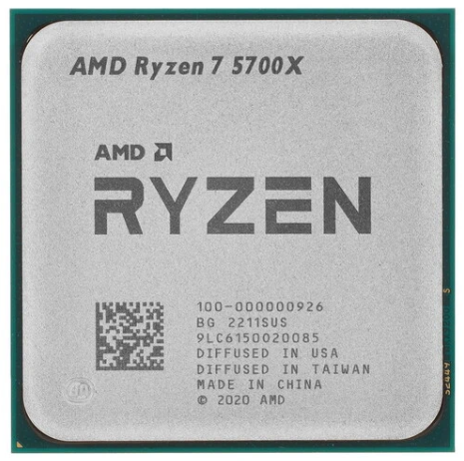 | шт. | 1
2. | Материнская плата GIGABYTE B550M AORUS ELITE | Общие параметры  Тип  материнская плата  Модель  GIGABYTE B550M AORUS ELITE  Серия  GIGABYTE AORUS  Цвет  черный  Год релиза  2020  Форм-фактор и размеры  Форм-фактор  Micro-ATX  Разъемы на обратной стороне (Back-Connect)  нет  Высота  244 мм  Ширина  244 мм  Процессор и чипсет  Сокет  AM4  Чипсет AMD  AMD B550  Совместимые ядра процессоров AMD  Matisse  Память  Тип поддерживаемой памяти  DDR4  Форм-фактор поддерживаемой памяти  DIMM  Количество слотов памяти  4  Количество каналов памяти  2  Максимальный объем памяти  128 ГБ  Максимальная частота памяти (JEDEC / без разгона)  3200 МГц  Частота оперативной памяти в разгоне  3400 МГц, 3466 МГц, 3600 МГц, 3733 МГц, 3866 МГц, 4000 МГц, 4133 МГц, 4266 МГц, 4400 МГц, 4600 МГц, 4733 МГц  Слоты расширения  Версия PCI Express  4.0  Слоты PCIe x16  1 x PCIe 3.0 (в режиме x4), 1 x PCIe 4.0 (в режиме x16)  Поддержка SLI / CrossFire  нет  Количество карт в SLI / Crossfire  0 шт  Количество слотов PCI-E x1  1  Другие слоты расширения  нет  Контроллеры накопителей  Поддержка NVMe  есть  Версия PCI Express накопителей  4.0  Количество разъемов M.2  2  Разъемы M.2 (M), PCIe линии процессора  1 x 2242/2260/2280/22110 (SATA/PCIe 4.0 x4)  Разъемы M.2 (M), PCIe линии чипсета  1 x 2242/2260/2280 (SATA/PCIe 3.0 x2)  Количество портов SATA  4  Режим работы SATA RAID  0, 1, 10  Режим работы NVMe RAID  нет  Другие разъемы накопителей  нет  Порты на задней панели  Порты USB Type-A  4 x USB 2.0, 4 x USB 3.2 Gen 1  Порты USB Type-C  нет  Видеовыходы  1 x DVI-D, 1 x HDMI  Количество сетевых портов (RJ-45)  1  Количество аналоговых аудиоразъемов  3  Цифровые аудиопорты (S / PDIF)  нет  Разъемы SMA (для антенны Wi-Fi)  нет  Порты PS / 2  комбинированный  Разъемы на плате  Внутренние USB Type-A разъемы  1 x USB 2.0 (9 pin), 1 x USB 3.2 Gen 1 (19 pin)  Внутренние USB Type-C разъемы  нет  Разъемы питания процессорного охлаждения  1 x 4 pin (кулер)  Совмещенные разъемы для вентиляторов и помпы СЖО (4 pin)  2  Разъемы для корпусных вентиляторов (3 pin)  0  Разъемы 5V-D-G (3 pin) для ARGB подсветки  2  Разъемы 12V-G-R-B (4 pin) для RGB подсветки  2  Разъем M.2 (E) для модулей беспроводной связи  нет  Разъем RS-232 (COM)  есть  Интерфейс LPT  нет  Аудио  Звуковая схема  7.1  Сеть  Скорость сетевого адаптера  1 Гбит/с  Стандарт Wi-Fi  нет  Версия Bluetooth  нет  Адаптер беспроводной связи  нет  Питание и охлаждение  Основной разъем питания  24 pin  Разъем питания процессора  1 x 8 pin  Количество фаз питания  5+3  Пассивное охлаждение  зона VRM, чипсет  Активное охлаждение  нет  Дополнительная информация  Кнопки на плате  кнопка Q-Flash Plus  Подсветка элементов платы  нет  ПО для синхронизации подсветки  GIGABYTE RGB Fusion  Приложение для взаимодействия со смартфоном  GIGABYTE RGB Fusion  Особенности, дополнительно  поддержка TPM 2.0  Комплектация  2 x кабель SATA, документация  Габариты и вес в упаковке  Длина коробки  27 см  Ширина коробки  27 см  Высота коробки  7 см  Вес с коробкой  1.14 кг | 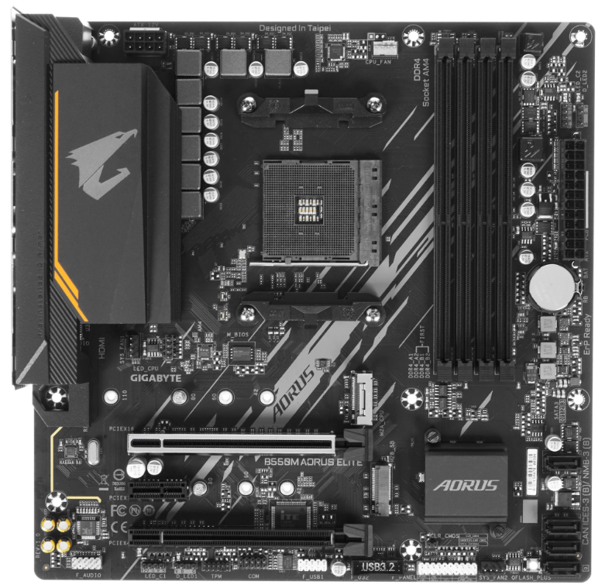 | шт. | 1
3. | Блок питания Chieftec SteelPower 750W [BDK-750FC] серый, черный | Общие параметры  Тип  блок питания  Модель  Chieftec SteelPower 750W  Код производителя  [BDK-750FC]  Мощность (номинал)  750 Вт  Внешний вид  Форм-фактор  ATX  Цвет  серый, черный  Отстегивающиеся кабели  полностью модульный  Оплетка проводов  нет  Цвета проводов  черные  Тип подсветки  нет  Кабели и разъемы  Основной разъем питания  20+4 pin  Разъемы для питания процессора (CPU)  2 x 4+4 pin  Разъемы для питания видеокарты (PCI-E)  4 x 6+2 pin  Количество разъемов 15-pin SATA  6  Количество разъемов 4-pin Molex  3  Разъем 4 pin Floppy  есть  Длина основного кабеля питания  650 мм  Длина кабеля питания процессора  600 мм  Длина кабеля питания PCI-E  500 мм  Длина кабеля питания SATA  500 мм  Длина кабеля питания Molex  500 мм  Электрические параметры  Мощность по линии 12 В  750 Вт  Ток по линии +12 В  12V1 62.5A  Ток по линии +3.3 В  20 А  Ток по линии +5 В  20 А  Ток дежурного источника (+5 В Standby)  2.5 А  Ток по линии -12 В  0.3 А  Диапазон входного напряжения сети  100-240 В 50/60 Гц  Система охлаждения  Система охлаждения  активная  Размеры вентиляторов  120 x 120 мм  Регулировка оборотов  автоматическая  Переключатель режима работы вентилятора (Hybrid mode)  нет  Сертификация  Сертификат 80 PLUS  Bronze  Корректор коэффициента мощности (PFC)  активный  Соответствие стандартам  ATX 12V 2.3  Технологии защиты  OCP, OPP, OTP, OVP, SCP, SIP, UVP  Дополнительная информация  Сетевой кабель в комплекте  есть  Комплектация  документация, комплект кабелей  Особенности  плоские кабели  Габариты и вес  Длина  140 мм  Ширина  150 мм  Высота  86 мм  Вес  1.7 кг | 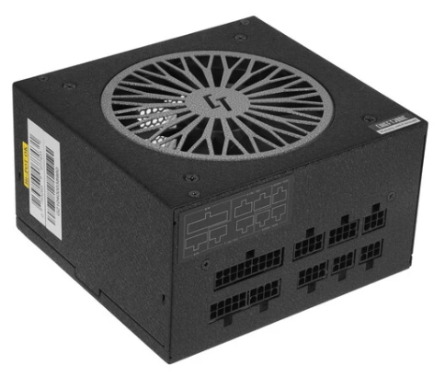 | шт. | 1
4. | Корпус Thermaltake Versa H18 [CA-1J4-00S1WN-00] черный | Общие параметры  Тип  корпус  Модель  Thermaltake Versa H18  Код производителя  [CA-1J4-00S1WN-00]  Форм-фактор и габариты  Типоразмер корпуса  Mini-Tower  Ориентация материнской платы  вертикально  Глубина  439 мм  Ширина  205 мм  Высота  398 мм  Вес  4.5 кг  Внешний вид  Основной цвет  черный  Материал корпуса  пластик, сталь  Толщина металла  0.6 мм  Наличие окна на боковой стенке  слева  Материал окна  акрил (оргстекло)  Материал фронтальной панели  металлическая сетка  LCD дисплей  нет  Тип подсветки  нет  Совместимость  Форм-фактор совместимых плат  Micro-ATX, Mini-ITX  Форм-фактор совместимых материнских плат с разъемами на обратной стороне (Back-Connect)  нет  Форм-фактор совместимых блоков питания  ATX  Размещение блока питания  нижнее  Скрытый блок питания  нет  Максимальная длина блока питания  220 мм  Горизонтальные слоты расширения  4  Вертикальные слоты расширения  0  Максимальная длина устанавливаемой видеокарты  350 мм  Максимальная высота процессорного кулера  155 мм  Количество отсеков для 2.5" накопителей  2 шт  Количество отсеков для 3.5" накопителей  2 шт  Количество отсеков для 2.5" / 3.5" накопителей  0 шт  Количество внешних отсеков 3.5"  0 шт  Количество внешних отсеков 5.25"  0 шт  Охлаждение  Вентиляторы в комплекте  1 x 120 мм  Поддержка фронтальных вентиляторов  2 x 140 или 3 x 120 мм  Поддержка тыловых вентиляторов  1 x 120 мм  Поддержка верхних вентиляторов  1 x 140 или 1 x 120 мм  Поддержка нижних вентиляторов  нет  Поддержка боковых вентиляторов  нет  Возможность установки системы жидкостного охлаждения  есть  Фронтальный монтажный размер радиатора СЖО  120 мм, 140 мм, 240 мм, 280 мм  Тыловой монтажный размер радиатора СЖО  120 мм  Разъемы и интерфейсы лицевой панели  Расположение панели ввода-вывода  спереди  Порты USB Type-A  1 x USB 3.2 Gen 1, 2 x USB 2.0  Порты USB Type-C  нет  Аудиоразъемы  3.5 мм jack (аудио), 3.5 мм jack (микрофон)  Встроенный кард-ридер  нет  Обслуживание  Фиксация боковых панелей  винты сзади  Вырез в районе крепления кулера CPU  есть  Прокладка кабелей за задней стенкой  есть  Пылевой фильтр  сверху, снизу, спереди  Дополнительная информация  Встроенный БП  0 Вт  Малошумные и антивибрационные корпуса  нет  Комплектация  документация, комплект крепежа | 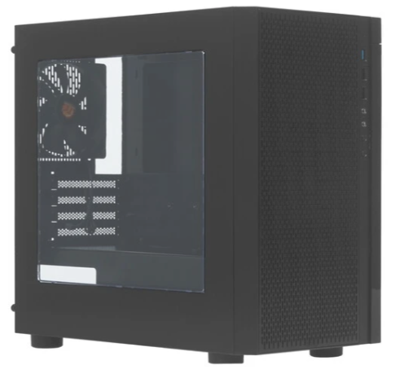 | шт. | 1
5. | Видеокарта MSI GeForce RTX 5050 VENTUS 2X OC [RTX 5050 8G VENTUS 2X OC] | Общие параметры  Тип  видеокарта  Модель  MSI GeForce RTX 5050 VENTUS 2X OC  Код производителя  [RTX 5050 8G VENTUS 2X OC]  Цвет  серый  Предназначена для майнинга (добыча криптовалют)  нет  LHR  нет  Основные параметры  Графический процессор  GeForce RTX 5050  Микроархитектура  NVIDIA Blackwell  Техпроцесс  5 нм  Спецификации видеопроцессора  Штатная частота работы видеочипа  2317 МГц  Турбочастота  2617 МГц  Количество универсальных процессоров (ALU)  2560  Число текстурных блоков  80  Число блоков растеризации  32  Поддержка трассировки лучей  есть  Аппаратное ускорение трассировки лучей (RT-ядра)  20  Тензорные ядра  80  Спецификации видеопамяти  Объем видеопамяти  8 ГБ  Тип памяти  GDDR6  Разрядность шины памяти  128 бит  Максимальная пропускная способность памяти  320 Гбайт/сек  Эффективная частота памяти  20000 МГц  Вывод изображения  Тип и количество видеоразъемов  3 x DisplayPort, HDMI  Версия HDMI  2.1b  Версия DisplayPort  2.1b  Количество подключаемых одновременно мониторов  4  Максимальное разрешение  7680x4320 (8K Ultra HD)  Подключение  Интерфейс подключения  PCIe 5.0  Форм-фактор разъема подключения  PCIe x16  Количество линий PCI Express  8  Разъемы дополнительного питания  8 pin  Рекомендуемый блок питания  550 Вт  Потребляемая мощность  130 Вт  Система охлаждения  Тип охлаждения  активное воздушное  Тип и количество установленных вентиляторов  2 осевых  Радиатор жидкостного охлаждения  нет  Дополнительная информация  Подсветка элементов видеокарты  нет  Синхронизация RGB подсветки  нет  LCD дисплей  нет  Переключатель BIOS  нет  Особенности, дополнительно  L2 кэш - 32 Мб  Габариты и вес  Низкопрофильная карта (Low Profile)  нет  Количество занимаемых слотов расширения  2  Длина видеокарты  197 мм  Ширина видеокарты  120 мм  Толщина видеокарты  41 мм  Вес  491 г | 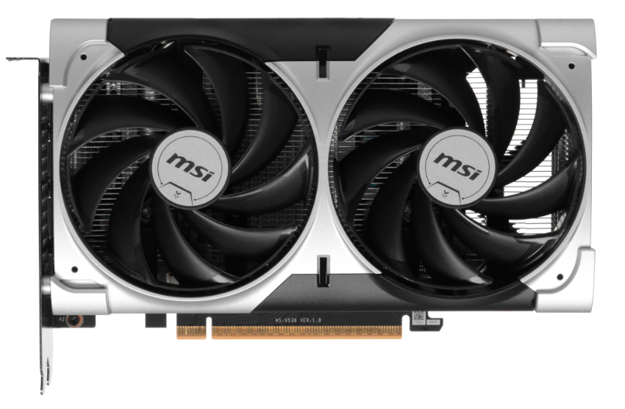 | шт. | 1
6. | Видеокарта KFA2 GeForce RTX 3050 X Black [35NRLDHP9ODK] | Общие параметры  Тип  видеокарта  Модель  KFA2 GeForce RTX 3050 X Black  Код производителя  [35NRLDHP9ODK]  Цвет  черный  Предназначена для майнинга (добыча криптовалют)  нет  LHR  нет  Основные параметры  Графический процессор  GeForce RTX 3050  Микроархитектура  NVIDIA Ampere  Техпроцесс  8 нм  Спецификации видеопроцессора  Штатная частота работы видеочипа  1042 МГц  Турбочастота  1470 МГц  Количество универсальных процессоров (ALU)  2304  Число текстурных блоков  72  Число блоков растеризации  32  Поддержка трассировки лучей  есть  Аппаратное ускорение трассировки лучей (RT-ядра)  18  Тензорные ядра  72  Спецификации видеопамяти  Объем видеопамяти  6 ГБ  Тип памяти  GDDR6  Разрядность шины памяти  96 бит  Максимальная пропускная способность памяти  168 Гбайт/сек  Эффективная частота памяти  14000 МГц  Вывод изображения  Тип и количество видеоразъемов  DVI-D, DisplayPort, HDMI  Версия HDMI  2.1  Версия DisplayPort  1.4a  Количество подключаемых одновременно мониторов  3  Максимальное разрешение  7680x4320 (8K Ultra HD)  Подключение  Интерфейс подключения  PCIe 4.0  Форм-фактор разъема подключения  PCIe x16  Количество линий PCI Express  8  Разъемы дополнительного питания  нет  Рекомендуемый блок питания  300 Вт  Потребляемая мощность  70 Вт  Система охлаждения  Тип охлаждения  активное воздушное  Тип и количество установленных вентиляторов  2 осевых  Радиатор жидкостного охлаждения  нет  Дополнительная информация  Подсветка элементов видеокарты  нет  Синхронизация RGB подсветки  нет  LCD дисплей  нет  Переключатель BIOS  нет  Комплектация  документация  Габариты и вес  Низкопрофильная карта (Low Profile)  нет  Количество занимаемых слотов расширения  2  Длина видеокарты  209 мм  Ширина видеокарты  118 мм  Толщина видеокарты  41.5 мм | 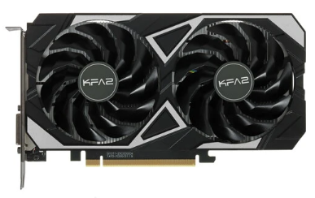 | шт. | 1
7. | Кулер для процессора ID-COOLING SE-226-XT Black черный | Общие параметры  Тип  кулер для процессора  Модель  ID-COOLING SE-226-XT Black  Сокет  AM4, AM5, LGA 1150, LGA 1151, LGA 1151-v2, LGA 1155, LGA 1156, LGA 1200, LGA 1700, LGA 1851, LGA 2011, LGA 2066  Рассеиваемая мощность  250 Вт  Тип конструкции  башенный  Радиатор  Материал основания  медь  Материал радиатора  алюминий  Количество тепловых трубок  6  Диаметр тепловых трубок  6 мм  Никелированное покрытие  основание  Цвет радиатора  черный  Вентилятор  Количество вентиляторов в комплекте  1  Максимальное число устанавливаемых вентиляторов  1  Размеры комплектных вентиляторов  120 x 120 мм  Цвет каркаса  черный  Цвет крыльчатки  черный  Разъем для подключения вентиляторов  4 pin  Максимальная скорость вращения  1800 об/мин  Минимальная скорость вращения  700 об/мин  Регулировка скорости вращения  автоматическая (PWM)  Максимальный воздушный поток  56.5 CFM  Максимальное статическое давление  19.5 Па  Максимальный уровень шума  31.5 дБ  Номинальный ток  0.2 А  Номинальное напряжение  12 В  Тип подшипника  скольжения (гидродинамический)  Дополнительная информация  Термопаста в комплекте  в отдельной емкости  LCD дисплей  нет  Тип подсветки  нет  Комплектация  документация, комплект крепежа  Габариты и вес  Высота  154 мм  Ширина  129 мм  Длина  106 мм  Вес  910 г | 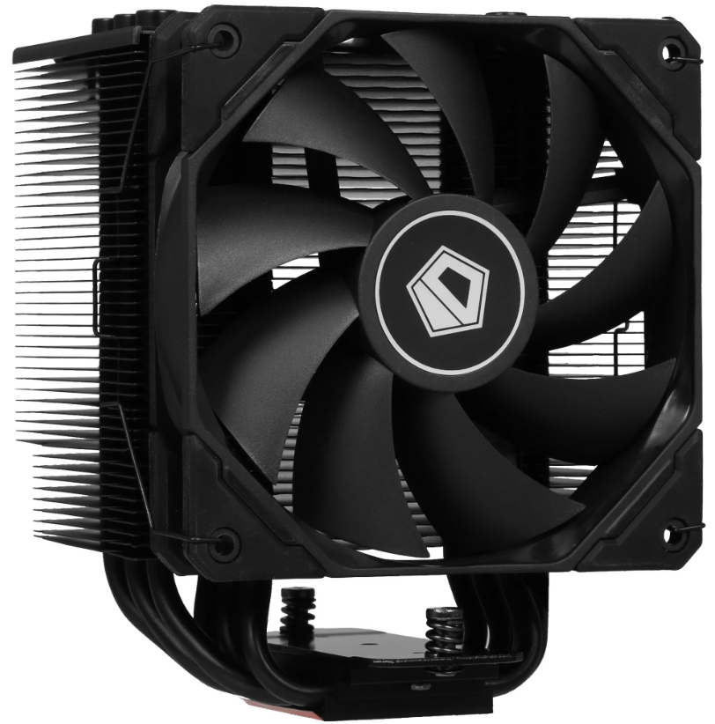 | шт. | 1
8. | Оперативная память Kingston FURY Beast Black [KF432C16BBK2/16WP] 16 ГБ | Общие параметры  Тип  оперативная память  Модель  Kingston FURY Beast Black  Код производителя  [KF432C16BBK2/16WP]  Объем и состав комплекта  Тип памяти  DDR4  Тип модуля памяти  UDIMM  Суммарный объем памяти всего комплекта  16 ГБ  Объем одного модуля памяти  8 ГБ  Количество модулей в комплекте  2 шт  Регистровая память  нет  ECC-память  нет  Ранговость  одноранговая  Быстродействие  Тактовая частота  3200 МГц  Профили Intel XMP  3000 МГц (15-17-17), 3200 МГц (16-18-18)  Тайминги  CAS Latency (CL)  16  RAS to CAS Delay (tRCD)  18  Row Precharge Delay (tRP)  18  Activate to Precharge Delay (tRAS)  32  Конструкция  Наличие радиатора  есть  Цвет радиатора  черный  Подсветка элементов платы  нет  Высота  34 мм  Низкопрофильная (Low Profile)  нет  Дополнительная информация  Напряжение питания  1.35 В | 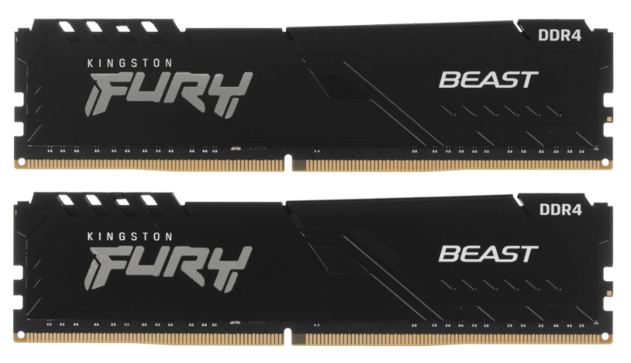 | шт. | 1
9. | 512 ГБ M.2 NVMe накопитель ADATA XPG GAMMIX S70 BLADE [AGAMMIXS70B-512G-CS] | Общие параметры  Тип  SSD M.2 накопитель  Модель  ADATA XPG GAMMIX S70 BLADE  Код производителя  [AGAMMIXS70B-512G-CS]  Основные характеристики  Объем накопителя  512 ГБ  Форм-фактор  2280  Физический интерфейс  PCIe 4.0 x4  Ключ M.2 разъема  M  NVMe  есть  Конфигурация накопителя  Контроллер  Innogrit IG5236  Структура памяти  3D NAND  Показатели скорости  Максимальная скорость последовательного чтения  7200 Мбайт/сек  Максимальная скорость последовательной записи  2600 Мбайт/сек  Чтение случайных блоков 4 Кбайт (QD32)  425000 IOPS  Запись случайных блоков 4 Кбайт (QD32)  510000 IOPS  Надежность  Максимальный ресурс записи (TBW)  370 ТБ  DWPD  0.4  Дополнительная информация  Радиатор в комплекте  есть  Габариты  Длина  80 мм  Ширина  22 мм  Толщина  4.3 мм  Вес  10 г | 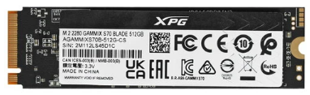 | шт. | 1
10. | 4 ТБ Жесткий диск WD Blue [WD40EZAX] | Общие параметры  Тип  жесткий диск  Модель  WD Blue  Код производителя  [WD40EZAX]  Назначение  ПК-десктопы  Накопитель  Объем HDD  4 ТБ  Объем кэш-памяти  256 МБ  Скорость вращения шпинделя  5400 об/мин  Максимальная скорость передачи данных  180 Мбайт/сек  Интерфейс  SATA III  Пропускная способность интерфейса  6 Гбит/с  Оптимизация под RAID-массивы  нет  Механика и надежность  Технология записи  CMR  Уровень шума во время работы  25 дБ  Уровень шума в простое  23 дБ  С гелиевым наполнением  нет  Число циклов позиционирования-парковки  300000  Дополнительная информация  Максимальное энергопотребление  4.7 Вт  Энергопотребление в режиме ожидания  3.1 Вт  Максимальная рабочая температура  60 °C  Габариты и вес  Ширина  101.6 мм  Длина  147 мм  Толщина  26.1 мм  Вес  570 г | 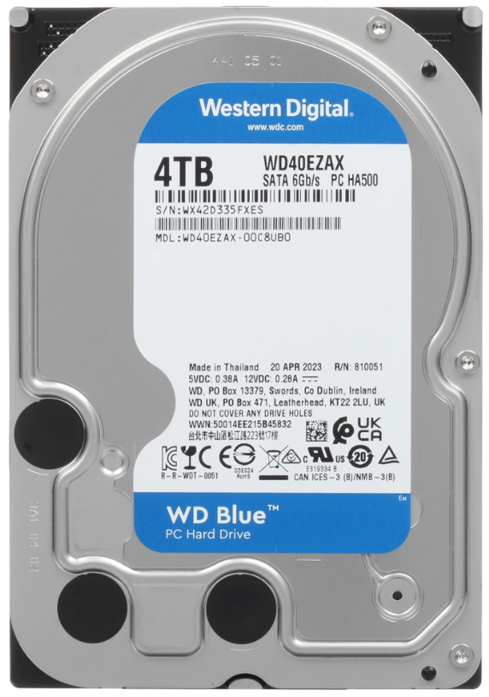 | шт. | 1
11. | 27" Монитор ASUS ProArt PA279CRV черный | Общие параметры  Тип  монитор  Модель  ASUS ProArt PA279CRV  Линейка  ASUS ProArt  Код производителя  [90LM08E0-B01K70]  Основной цвет  черный  Игровой монитор  нет  Входит в реестр российской промышленности  нет  Основные характеристики  Диагональ экрана (дюйм)  27"  Максимальное разрешение  3840x2160  Соотношение сторон  16:9  Широкоформатный  нет  Тип матрицы  IPS  Тип подсветки экрана  LED  Покрытие экрана  матовое  Изогнутый экран  нет  Угол обзора по вертикали (градус)  178°  Угол обзора по горизонтали (градус)  178°  Безрамочный дизайн  трехсторонний  Технические характеристики экрана  Максимальное количество цветов  более 1 млрд.  Глубина цвета  10bit  Цветовой охват  99% Adobe RGB, 99% DCI-P3, 100% sRGB  Поддерживаемые стандарты HDR  DisplayHDR 400  Delta E  <2  Яркость  400 Кд/м²  Контрастность  1000:1  Время отклика пикселя (GtG)  5 мс  Частота при максимальном разрешении  60 Гц  Максимальная частота обновления экрана  60 Гц  Размер видимой области экрана  596.7 x 335.7 мм  Плотность пикселей  163 ppi  Размер пикселя  155 мкм  Интерфейсы  Видеоразъемы  DisplayPort, HDMI, USB Type-C  Тип, версия и количество видеоразъемов  DisplayPort 1.4 x2, HDMI 2.0 x2, USB Type-C  USB-концентратор  есть  Количество USB  4 шт  Выход на наушники  есть  Разъем HDMI  есть  Разъем DisplayPort  есть  Разъем DVI  нет  Разъем VGA  нет  Направление разъемов  вертикальное  Функции  Сенсорный экран  нет  Технология защиты зрения  Flicker Free, Low Blue Light  Картинка в картинке  есть  Dual Mode  нет  Игровые функции  нет  Конструкция  Размер VESA  100 x 100  Поворотная подставка  есть  Регулировка по высоте  есть  Регулировка наклона  есть  Поворот на 90° (портретный режим)  есть  Крепление периферии  нет  Покрытие корпуса  матово-глянцевое  Подсветка корпуса  нет  Дополнительное оборудование  Веб-камера  нет  Встроенная акустическая система  есть  Мощность динамиков  2 x 2 Вт  Пульт ДУ  нет  Беспроводной интерфейс  нет  Питание  Расположение блока питания  встроенный  Потребляемая мощность при работе  26.1 Вт  Потребляемая мощность в спящем режиме  0.5 Вт  Мощность в выключенном режиме  0 Вт  Напряжение питания  100-240 В / 50-60 Гц  Поддержка USB Power Delivery  есть  Мощность зарядки USB Power Delivery  96 Вт  Класс энергоэффективности  E  Дополнительная информация  Комплектация  документация, кабель DisplayPort - DisplayPort, кабель HDMI - HDMI, кабель USB Type-C - USB Type-C, ещё  Дополнительно  сертификация CalMAN Verified  Габариты и вес  Ширина без подставки  612.2 мм  Высота без подставки  362.9 мм  Толщина без подставки  44.1 мм  Вес монитора без подставки  4.07 кг  Ширина с подставкой  612.2 мм  Минимальная высота с подставкой  408.1 мм  Максимальная высота с подставкой  538.1 мм  Толщина с подставкой  215 мм  Вес монитора с подставкой  5.78 кг | 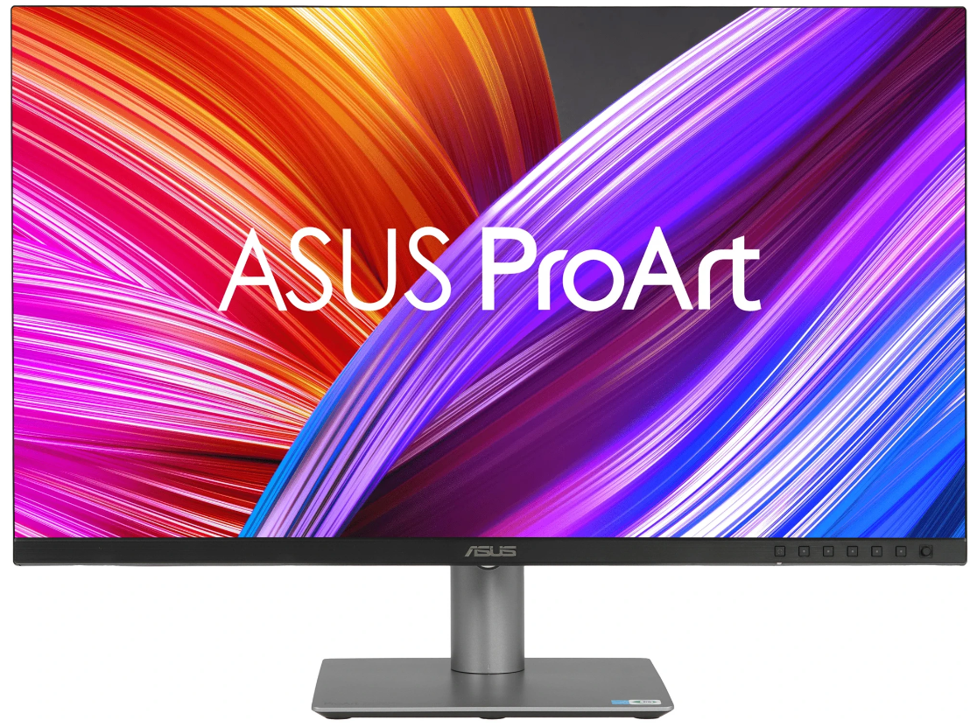 | шт. | 1
12. | 27" Монитор Asus ProArt Display PA278QGV серый | Общие параметры  Тип  монитор  Модель  Asus ProArt Display PA278QGV  Линейка  ASUS ProArt  Код производителя  [90LM05L1-B01K71]  Основной цвет  серый  Игровой монитор  да  Входит в реестр российской промышленности  нет  Основные характеристики  Диагональ экрана (дюйм)  27"  Максимальное разрешение  2560x1440  Соотношение сторон  16:9  Широкоформатный  нет  Тип матрицы  IPS  Тип подсветки экрана  WLED  Покрытие экрана  матовое  Изогнутый экран  нет  Угол обзора по вертикали (градус)  178°  Угол обзора по горизонтали (градус)  178°  Безрамочный дизайн  трехсторонний  Технические характеристики экрана  Максимальное количество цветов  16.7 млн.  Глубина цвета  8bit  Цветовой охват  95% DCI-P3, 100% sRGB  Яркость  350 Кд/м²  Контрастность  1500:1  Динамическая контрастность  100M:1  Время отклика пикселя (GtG)  5 мс  Максимальная частота обновления экрана  120 Гц  Размер видимой области экрана  597.7 x 336.2 мм  Плотность пикселей  112 ppi  Размер пикселя  233 мкм  Интерфейсы  Видеоразъемы  DisplayPort, HDMI  Тип, версия и количество видеоразъемов  DisplayPort 1.4 x1, HDMI 2.0 x1  Другие разъемы  Audio Out, USB Type-A x4  USB-концентратор  есть  Количество USB  4 шт  Выход на наушники  есть  Разъем HDMI  есть  Разъем DisplayPort  есть  Разъем DVI  нет  Разъем VGA  нет  Направление разъемов  вертикальное  Функции  Сенсорный экран  нет  Технология защиты зрения  Flicker Free  Картинка в картинке  есть  Dual Mode  нет  Игровые функции  нет  Конструкция  Размер VESA  100 x 100  Поворотная подставка  есть  Регулировка по высоте  есть  Регулировка наклона  есть  Поворот на 90° (портретный режим)  есть  Крепление периферии  нет  Покрытие корпуса  матовое  Подсветка корпуса  нет  Дополнительное оборудование  Веб-камера  нет  Встроенная акустическая система  есть  Мощность динамиков  2 x 2 Вт  Пульт ДУ  нет  Беспроводной интерфейс  нет  Питание  Потребляемая мощность при работе  16.94 Вт  Потребляемая мощность в спящем режиме  0.5 Вт  Мощность в выключенном режиме  0.3 Вт  Напряжение питания  100-240 В / 50-60 Гц  Поддержка USB Power Delivery  нет  Дополнительная информация  Комплектация  документация, кабель DisplayPort - DisplayPort, кабель HDMI - HDMI, кабель USB Type-A, кабель питания  Габариты и вес  Ширина без подставки  612.2 мм  Высота без подставки  362.9 мм  Толщина без подставки  46.9 мм  Вес монитора без подставки  4.7 кг  Ширина с подставкой  612.2 мм  Минимальная высота с подставкой  410.6 мм  Максимальная высота с подставкой  536.1 мм  Толщина с подставкой  190.4 мм  Вес монитора с подставкой  6.4 кг | 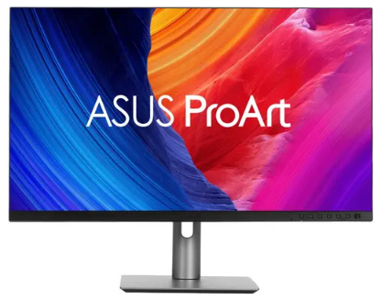 | шт. | 1
13. | Колонки Edifier R12U черный | Общие параметры  Тип  колонки  Модель  Edifier R12U  Тип размещения  полочная  Формат системы  2.0  Основной цвет  черный  Дополнительные цвета  серый  Подсветка  нет  Конструкция  Дисплей  нет  Часы  нет  Влагозащищенный корпус  нет  Встроенный микрофон  нет  Расположение регулятора  передняя панель  Вид крепления  нет  Управление  Управление со смартфона  нет  Голосовой помощник  нет  Регулировка высоких частот  нет  Регулировка низких частот (басов)  нет  Усиление низких частот (Bass Boost)  нет  Интерфейсы подключения  Тип проводного соединения  jack 3.5 мм  Аналоговые разъемы  разъем для наушников  Линейный AUX вход  нет  Поддержка карт памяти  нет  Акустические характеристики  Материал корпуса  пластик  Стереосистема  есть  Количество динамиков  2 шт  Диаметр СЧ-динамика  60 мм  Количество полос AC  1  Соотношение сигнал / шум  85 дБ  Максимальная мощность (RMS)  4 Вт  Минимальная воспроизводимая частота  180 Гц  Максимальная воспроизводимая частота  20000 Гц  Фронтальные колонки  Мощность фронтальных колонок  2x2 Вт  Материал корпуса фронтальных колонок  пластик  Количество полос фронтальных колонок  1  Акустическое оформление фронтальных колонок  фазоинвертор  Диаметр динамиков фронтальных колонок  60 мм  Разъемы для подключения к усилителю  нет  Ширина фронтальных колонок  80 мм  Высота фронтальных колонок  120 мм  Глубина фронтальных колонок  80 мм  Сабвуфер  Наличие сабвуфера  нет  Тюнер  Радио  нет  Проигрыватель  Тип проигрывателя  нет  Запись на USB-накопители  нет  Воспроизведение с USB накопителей  нет  Караоке  Караоке  нет  DJ эффекты  нет  Функции  Функция одновременного подключения нескольких устройств  нет  Стереопара (TWS)  нет  Питание  Питание  от USB  Напряжение питания  5 В  Зарядка внешних устройств  нет  Дополнительная информация  Пульт ДУ  нет  Комплектация  документация  Габариты и вес  Ширина аудиосистемы  160 мм  Глубина аудиосистемы  80 мм  Высота аудиосистемы  120 мм  Габариты и вес упаковки  Ширина упаковки  100 мм  Глубина упаковки  270 мм  Высота упаковки  80 мм  Вес упаковки  610 г | 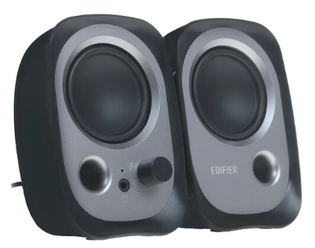 | шт. | 1
14. | Проводные наушники A4tech FH150U черный 2025 | Общие параметры  Тип  проводные наушники  Модель  A4tech FH150U  Дата начала производства  2025  Игровые наушники  нет  Способ передачи сигнала  проводной  Внешний вид и конструкция  Тип конструкции  накладные  Основной цвет  черный  Материал корпуса  пластик, экокожа  Материал амбушюр  экокожа  Материал крепления чашек наушников  пластик  Метод крепления  оголовье  Подсветка  нет  Складные  нет  Детский дизайн  нет  Наушники для мониторинга  нет  Костная проводимость  нет  Наушники для спорта  нет  Влагозащищенный корпус  нет  Особенности конструкции  мягкие амбушюры, мягкое оголовье, регулируемое оголовье  Акустические характеристики  Формат звуковой схемы  2.0  Тип акустического оформления  закрытые  Диаметр мембраны излучателей  40 мм  Минимальная воспроизводимая частота  20 Гц  Максимальная воспроизводимая частота  20000 Гц  Сопротивление (импеданс) (Ом)  32Ω  Чувствительность  98 дБ  Количество излучателей с каждой стороны  1  Тип излучателей  динамические  Характеристики микрофона  Микрофон  есть  Тип крепления микрофона  фиксированный  Гибкая ножка микрофона  нет  Минимальная воспроизводимая частота микрофона  100 Гц  Максимальная воспроизводимая частота микрофона  10000 Гц  Чувствительность микрофона  -42 дБ  Шумоподавление микрофона  нет  Функции и особенности микрофона  ветрозащита микрофона  Параметры подключения  Разъем для подключения к устройству  USB Type-A  Отсоединяемый кабель  нет  Длина кабеля  2 м  Форма штекера кабеля  прямая  Особенности кабеля  тканевая оплетка  Функции и управление  Система активного шумоподавления  нет  Прозрачный режим (Talk Through)  нет  Вид управления  механический  Регулятор громкости  на проводе  Функции клавиш  включение микрофона, выключение микрофона  Управление со смартфона  нет  Поддержка карт памяти  нет  Дополнительная информация  Вес  150 г | 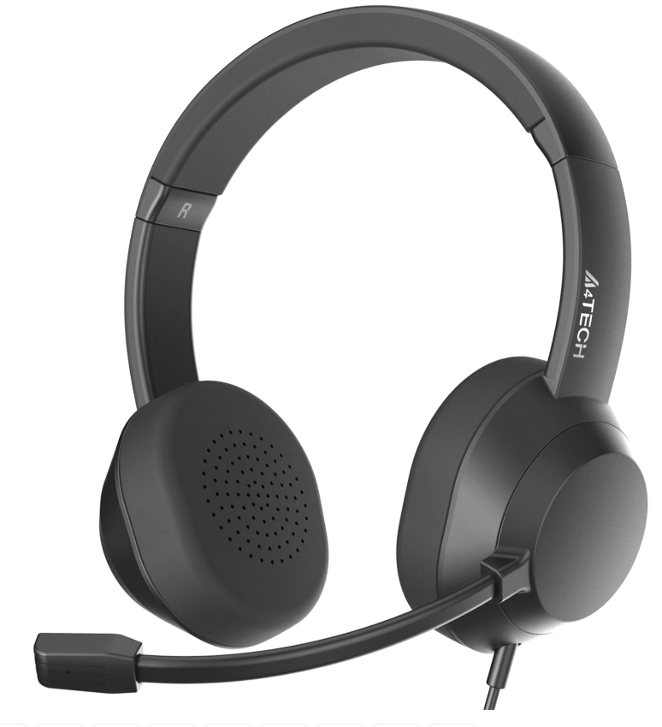 | шт. | 1
15. | Клавиатура+мышь проводная Logitech MK200 черный | Общие характеристики  Тип  клавиатура+мышь  Модель  Logitech MK200  Код производителя  [920-002694]  Игровой комплект  нет  Состав набора  клавиатура, мышь  Внешний вид  Основной цвет набора  черный  Характеристики клавиатуры  Тип клавиатуры  мембранная  Язык раскладки  английский, русский  Подсветка клавиатуры  нет  Общее количество клавиш  112 шт  Низкопрофильные клавиши  есть  Дополнительные клавиши  8 шт  Вид дополнительных клавиш  мультимедиа  Цифровой блок  есть  Кнопка функций (Fn)  нет  Защита от попадания воды  есть  Подставка под запястье  нет  Раскладка клавиатуры  ANSI  Конструктивные особенности  классическая  Формат клавиатуры  полноразмерная  Поддержка одновременных нажатий клавиш  нет  Программируемые клавиши  нет  Характеристики мыши  Тип мыши  оптическая светодиодная  Подсветка мыши  нет  Количество кнопок мыши  3 шт  Хват  для правой и левой руки  Покрытие Soft Touch  нет  Бесшумные кнопки мыши  нет  Подключение  Беспроводное подключение  нет  Интерфейс подключения  USB  Функция одновременной работы с несколькими устройствами  нет  Питание  Тип питания  клавиатура: от USB, мышь: от USB  Напряжение питания  5 В  Дополнительная информация  Макросы  нет  Габариты и вес  Ширина клавиатуры  450 мм  Глубина клавиатуры  155 мм  Высота клавиатуры  18 мм  Вес клавиатуры  550 г  Длина мыши  113 мм  Ширина мыши  62 мм  Высота мыши  38 мм  Вес мыши  90 г | 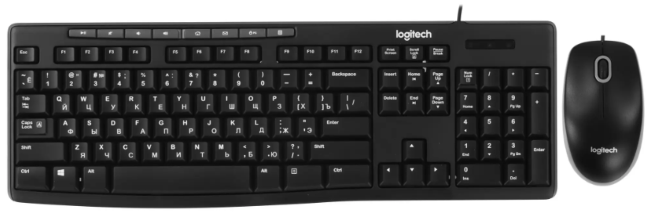 | шт. | 1
16. | ИБП ExeGate SpecialPro UNB-1000.LED.AVR.EURO.RJ | Общие параметры  Тип  ИБП  Модель  ExeGate SpecialPro UNB-1000.LED.AVR.EURO.RJ  Код производителя  [EP285483RUS]  Основной цвет  черный  Вид  линейно-интерактивный  Форм-фактор  Tower  Длина кабеля питания  1.2 м  Технические параметры  Полная выходная мощность  1000 ВА  Эффективная выходная мощность  650 Вт  Мин. входное напряжение  140 В  Макс. входное напряжение  300 В  Мин. входная частота  50 Гц  Макс. входная частота  60 Гц  Стабильность выходного напряжения  ± 10 %  Мин. выходная частота  50 Гц  Макс. выходная частота  60 Гц  Тип формы напряжения  модифицированная синусоида  Время работы  1.2 мин (650Вт)  Время переключения на батарею  8 мс  КПД  95 %  Виды защиты  защита линии передачи данных, защита от высокочастотных помех, защита от глубокого разряда, ещё  Разъемы  Количество и тип выходных разъемов питания  4 х CEE 7 (евророзетка)  Количество выходных разъемов питания (UPS)  4  Дополнительные разъемы  RJ-11, RJ-45  Расположение разъемов на корпусе  вертикальное  Батарея  Тип батареи  свинцово-кислотная  Время зарядки  6 ч  Напряжение и емкость батареи  12V/7.2Ah  Возможность замены батарей  нет  Горячая замена батарей  нет  Количество батарей  2 шт  Подключение внешних батарей  нет  Наличие батареи в комплекте  есть  Дополнительная информация  Класс защиты корпуса  IP20  Функции и режимы  AVR  Холодный старт  есть  Дисплей  нет  Светодиодные индикаторы  неисправность, низкий уровень заряда, питание от батареи  Звуковые сигналы  низкий заряд батареи  Уровень шума  40 дБ  Температура эксплуатации  от 0 до +40 °С  Комплектация  документация  Габариты и вес  Глубина  345 мм  Ширина  123 мм  Высота  189 мм  Вес  9.8 кг | 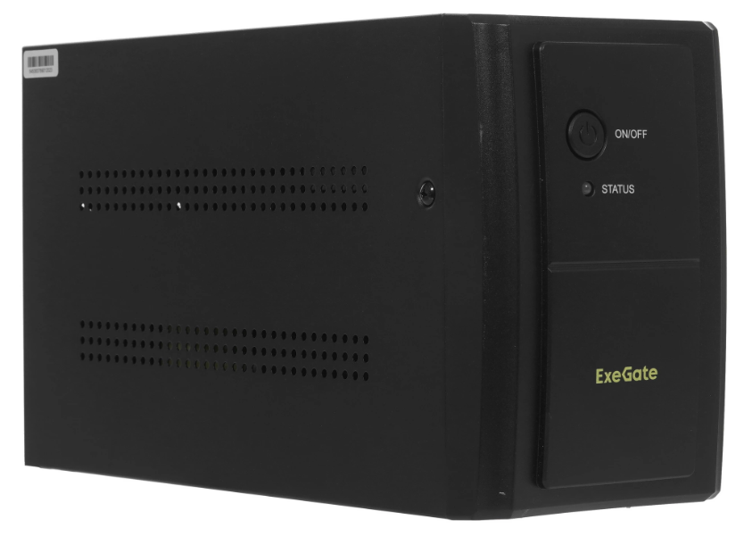 | шт. | 1
17. | 23.8" Монитор MSI PRO MP242PMG черный | Общие параметры  Тип  монитор  Модель  MSI PRO MP242PMG  Линейка  MSI PRO  Код производителя  [9S6-3PD89T-005]  Основной цвет  черный  Игровой монитор  нет  Входит в реестр российской промышленности  нет  Основные характеристики  Диагональ экрана (дюйм)  23.8"  Максимальное разрешение  1920x1080  Соотношение сторон  16:9  Широкоформатный  нет  Тип матрицы  IPS  Тип подсветки экрана  LED  Покрытие экрана  матовое  Изогнутый экран  нет  Угол обзора по вертикали (градус)  178°  Угол обзора по горизонтали (градус)  178°  Безрамочный дизайн  трехсторонний  Технические характеристики экрана  Максимальное количество цветов  16.7 млн.  Глубина цвета  6bit+FRC  Цветовой охват  91% DCI-P3, 98% Adobe RGB, 100% NTSC, 115% BT.709, 115% sRGB  Яркость  300 Кд/м²  Контрастность  1500:1  Время отклика пикселя (MPRT)  1 мс  Время отклика пикселя (GtG)  4 мс  Частота при максимальном разрешении  120 Гц  Максимальная частота обновления экрана  120 Гц  Размер видимой области экрана  527 x 296 мм  Плотность пикселей  92 ppi  Размер пикселя  274 мкм  Технология динамического обновления экрана  Adaptive-Sync  Интерфейсы  Видеоразъемы  DisplayPort, HDMI, VGA (D-Sub)  Тип, версия и количество видеоразъемов  DisplayPort 1.2a, HDMI 1.4b, VGA (D-Sub)  Другие разъемы  USB Type-B  USB-концентратор  есть  Количество USB  2 шт  Выход на наушники  есть  Разъем HDMI  есть  Разъем DisplayPort  есть  Разъем DVI  нет  Разъем VGA  есть  Направление разъемов  вертикальное  Функции  Сенсорный экран  нет  Технология защиты зрения  Flicker Free, Low Blue Light  Картинка в картинке  нет  Dual Mode  нет  Игровые функции  нет  Конструкция  Размер VESA  100 x 100  Поворотная подставка  есть  Регулировка по высоте  есть  Регулировка наклона  есть  Поворот на 90° (портретный режим)  есть  Крепление периферии  подставка для телефона  Покрытие корпуса  матовое  Подсветка корпуса  нет  Дополнительное оборудование  Веб-камера  есть  Встроенная акустическая система  есть  Мощность динамиков  2 x 2 Вт  Пульт ДУ  нет  Беспроводной интерфейс  нет  Питание  Расположение блока питания  встроенный  Потребляемая мощность в спящем режиме  0.5 Вт  Мощность в выключенном режиме  0.3 Вт  Напряжение питания  100-240 В / 50-60 Гц  Поддержка USB Power Delivery  нет  Дополнительная информация  Комплектация  адаптер для монтажа VESA, адаптер питания, документация, кабель HDMI - HDMI, кабель USB Type-A - Type-B  Дополнительно  HDR Ready, встроенный микрофон, функция CEC  Габариты и вес  Ширина с подставкой  540 мм  Минимальная высота с подставкой  412 мм  Толщина с подставкой  227 мм  Вес монитора с подставкой  5.5 кг | 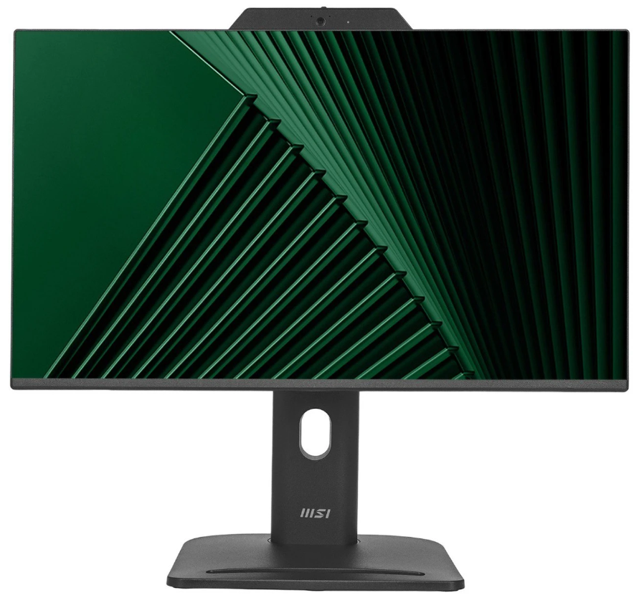 | шт. | 5
ИТОГО

Итого по спецификации: ____________(_______) рублей 00 копеек, в том числе НДС ( ____%) (________) рублей ____ копеек (если НДС не подлежит уплате, то указать: «НДС не облагается в соответствии со ст.___ НК РФ»).

ЗАКАЗЧИК:  МБОУДО ДДЮТ | ПОСТАВЩИК:
Директор  ___________________/А.Т.Моржинский/  ЭЦП | ___________________/_____________/  ЭЦП

